Objednatel: Objednávka č.: 12/2023

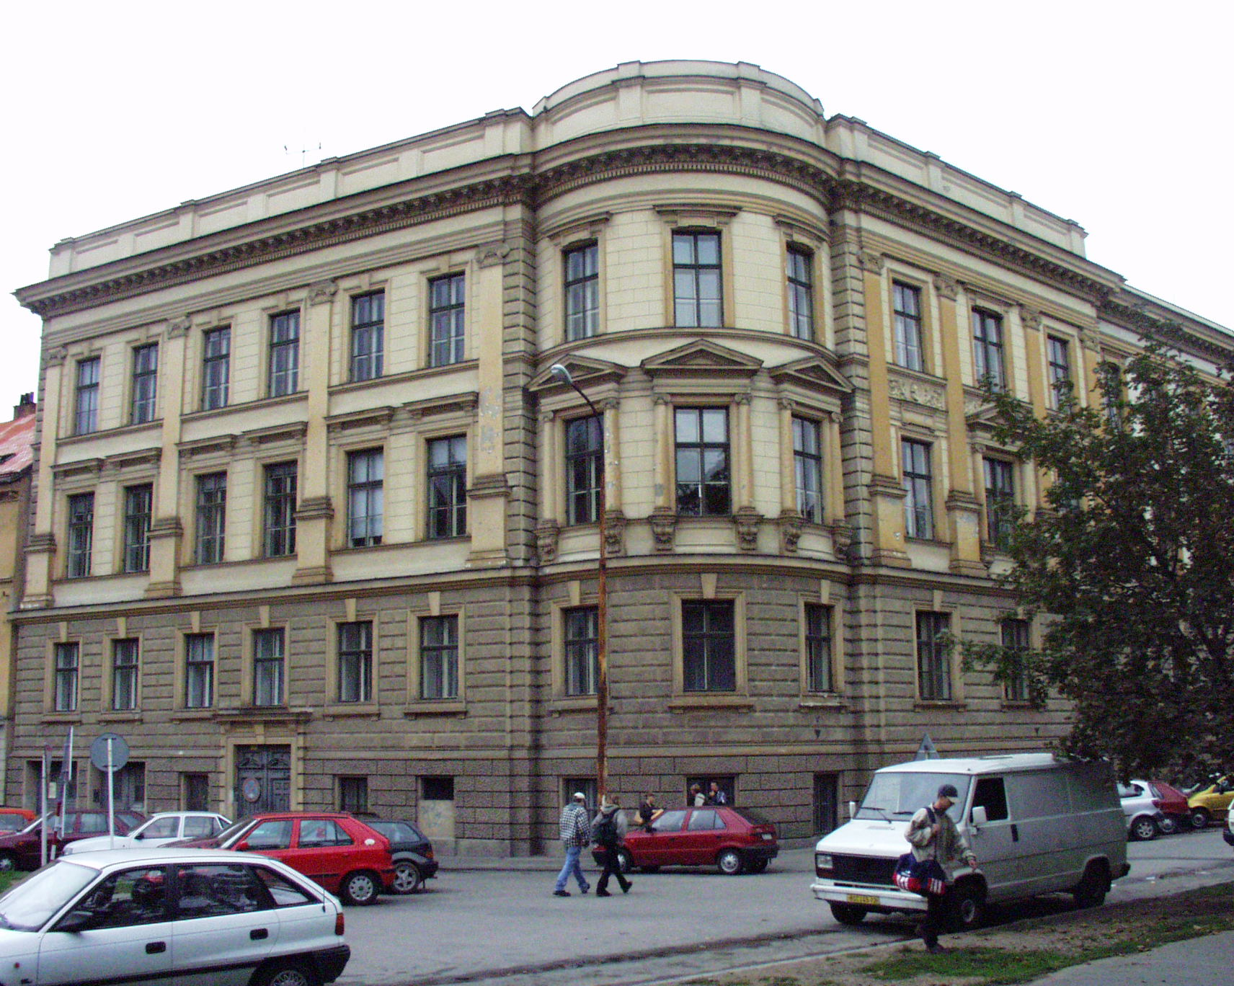
Střední průmyslová škola stavební Brno,
příspěvková organizace, Kudelova 8

PSČ : 662 51, tel.: 545 32 12 10 IČO: 00559466 DIČ: CZ0055466
Bankovní spojení : KB Brno-Černá Pole, č.ú. : 99835621/0100
E mail : skola@spsstavbrno.cz http: www.spsstavbrno.cz

Dodavatel: ENGEL s.r.o.
Mikšíčkova 44
61500 Brno

IČ: 46979727
DIČ: CZ46979727

Specifikace zboží/služby:

Objednáváme u vás následující zboží:
3x dataprojektor EPSON EB-L260F (24 900,- Kč bez DPH za kus)
4x el. plátno 240x180cm (3000,- Kč bez DPH za kus)

Cena celkem: 86 700 Kč bez DPH
( 104 907 včetně DPH)

Kontaktní osoba:

V Brně dne 20.12.2023

Objednatel………………….. Dodavatel:
Ing. Jan Hobža, ředitel školy objednávku akceptujeme……………………

